**TP 2 – CONOCIENDO SQL – GIANLUCA CARLINI – LUG**

**EJERCICIO 1**

**EJERCICIO 2**

**EJERCICIO 3**

**EJERCICIO 4**

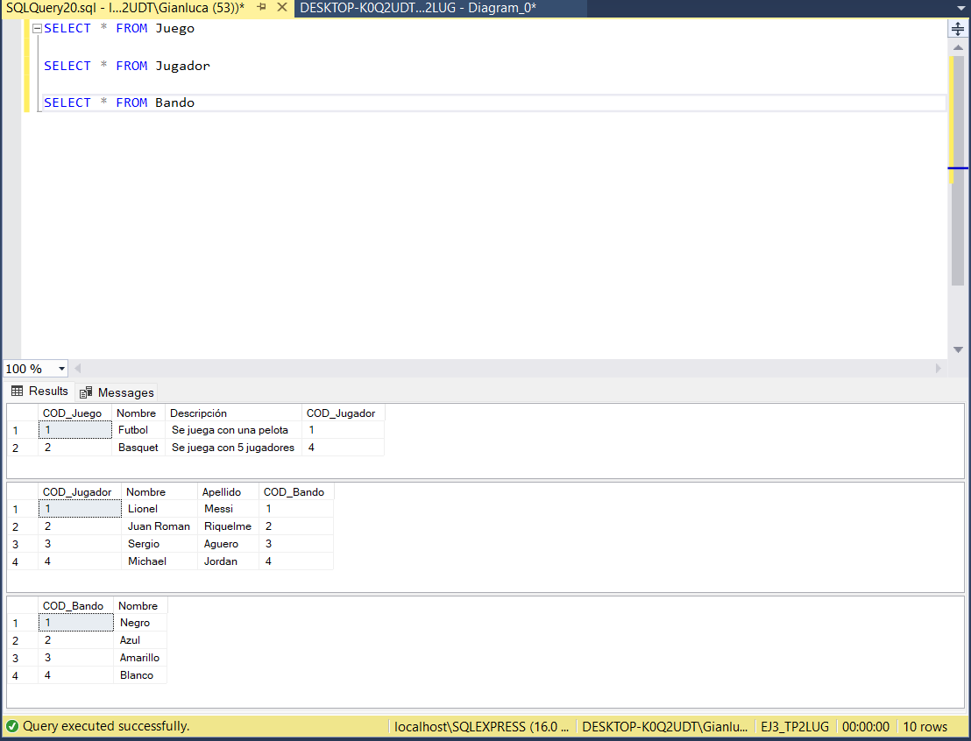

**EJERCICIO 5**

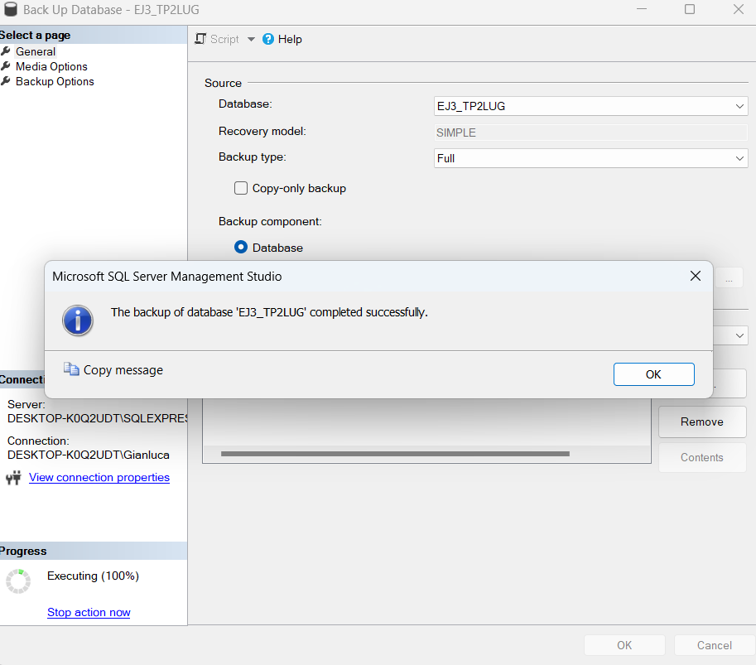

**EJERCICIO 6**

